LEMBAR PENILAIAN REVIEWER

Judul Artikel Ilmiah : PERHITUNGAN LAJU PERPINDAHAN PANAS PADA PEMANAS RUANGAN MINI PORTABLE DENGAN MENGGUNAKAN BAHAN BAKAR PARAFIN

Nama Penulis : Chaidir Gunawan1*), Martin Luther King1, Muhammad Lazim1 -
Bagian Keilmuan/Bidang Kajian : Teknik Mesin /
Tanggal Submitted : -
Volume (….) Nomor (….)

Nama Lengkap Reviewer : Hasan Basri

Catatan/Komentar

- Judul artikel tidak terlihat inovasi apa yang diunggulkan ?
- Metode yang ditulis di Abstrak tidak jelas
- Perbaikan Pendahuluan:
- Jelaskan hasil sebelumnya dan temukan masalahnya
- Apakah ada solusi yang ada? di dukung dengan kutipan
- Inovasi apa yang diusulkan?
- Apa yang ingin Anda capai? mengisi kesenjangan dalam pengetahuan atau untuk menjawab pertanyaan yang belum terjawab sebelumnya
- Perlu ditambahkan pembahasan dan imlikasi dari hasil penelitian
- Perbaikan Kesimpulan:
Kesimpulan bukanlah ringkasan topik utama yang dibahas atau pernyataan ulang masalah penelitian, tetapi sintesis poin-poin penting

Kesimpulan Review*) :🖵Layak untuk diterbitkan (Skor rata-rata ≥ 40)
🖵Layak untuk diterbitkan dengan perbaikan minor (Skor rata-rata > 30 ~ 40)
🖵Layak untuk diterbitkan dengan perbaikan major (Skor rata-rata = 20 ~ 30)
🖵Tidak layak untuk diterbitkan (Skor rata-rata < 20)

*) Beri tanda centang pada kotak yang tersedia
**)Mohon dibumbuhi dengan tanda tangan hasil scan asli
***) di isi dengan melingkari salah satu skor penilaian

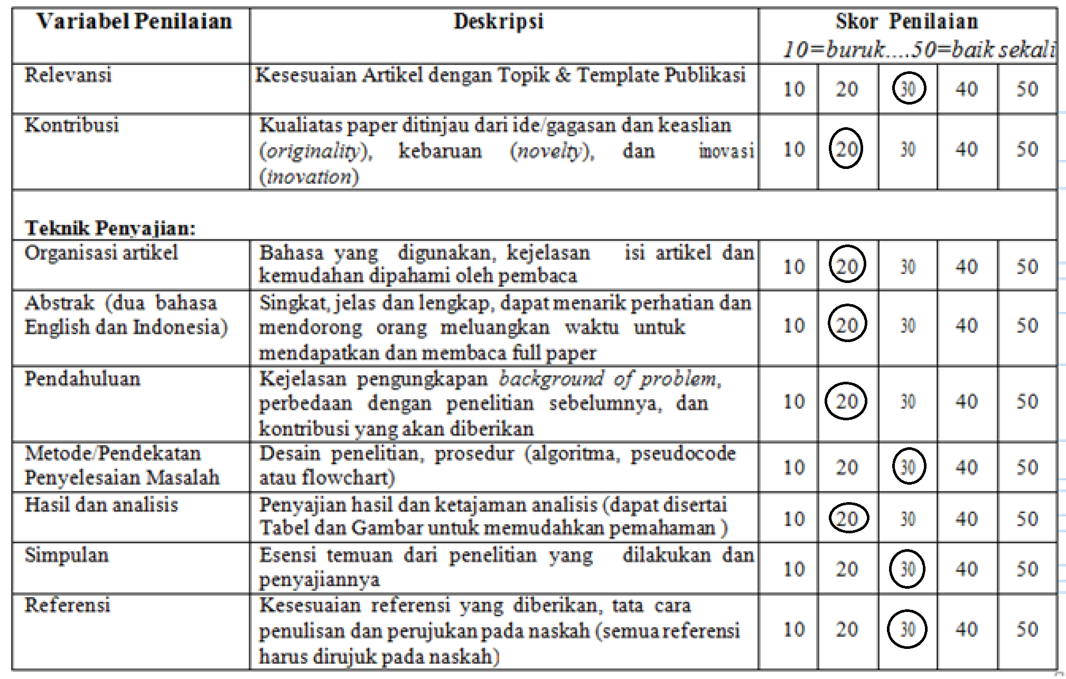
Tabel Penilaian (di isi dengan melingkari salah satu skor penilaian)***

Palembang, 24 Mei 2023
Reviewer**)
